1. OBJETIVO

Certificar el tiempo laborado en las entidades liquidadas a cargo del Ministerio de Comercio, Industria y Turismo, para efectos de trámites pensionales a través del Sistema de Certificación Electrónica de Tiempos Laborados - CETIL.

2. ALCANCE

Inicia con la solicitud que realizan las Entidades Solicitantes y/o ex trabajadores de las distintas entidades liquidadas a cargo del Ministerio de Comercio, Industria y Turismo, continúa con la verificación de la información contenida en la carpeta de historia laboral y finaliza con su inclusión en la plataforma y expedición del certificado Electrónico de Tiempo Laborado - CETIL.

3. DEFINICIONES Y SIGLAS

AFP: Son las Administradoras de Fondos de Pensiones -AFP del Régimen de Ahorro Individual con Solidaridad-RAIS, La Unidad Administrativa de Gestión Pensional y Contribuciones Parafiscales de la Seguridad Social -UGPP, COLPENSIONES, demás entidades que deban reconocer prestaciones pensionales y el Ministerio de Hacienda y Crédito Público para los fines definidos en la Ley 549 de 1999
RAIS: Es el Régimen de Ahorro Individual con Solidaridad
SISTEMA DE CERTIFICACIÓN ELECTRÓNICA DE TIEMPOS LABORADOS (CETIL): es una plataforma de la oficina de bonos pensionales del Ministerio de Hacienda y Credito Público, en el cual se expide la Certificación Electrónica de Tiempos Laborados.
UGPP: Unidad Administrativa de Gestión Pensional y Contribuciones Parafiscales de la Seguridad Social.

4. GENERALIDADES

4.1. El Ministerio de Comercio, Industria y Turismo tiene a su cargo la expedición de las Certificaciones Electrónicas de Tiempos Laborados - CETIL de las siguientes entidades: Álcalis de Colombia, Instituto de Fomento Industrial, Concesión de Salinas, Corporación Financiera de Transporte, Corporación Nacional de Turismo, Zonas Francas Industriales y Comerciales de Buenaventura, Rionegro, Cúcuta, Cartagena, Barranquilla, Santa Marta, Manuel Carvajal Sinisterra, Palmaseca, Instituto de Comercio Exterior - INCOMEX, Ministerio de Desarrollo Económico, Ministerio de Comercio Exterior y Ministerio de Comercio, Industria y Turismo.
4.2 Lo referente al presente procedimiento, se regula por lo dispuesto en el Decreto 726 del 26 de abril de 2018: "Por el cual se modifica el Capítulo 2 del Título 9 de la Parte 2 del Libro 2 del Decreto 1833 de 2016, que compila las normas del Sistema General de Pensiones y se crea el Sistema de Certificación Electrónica de Tiempos Laborados (CETIL) con destino al reconocimiento de prestaciones pensionales."

5. DIAGRAMA DE FLUJO
(A continuación, se visualiza de manera gráfica y secuencial las actividades descritas en el numeral 6)

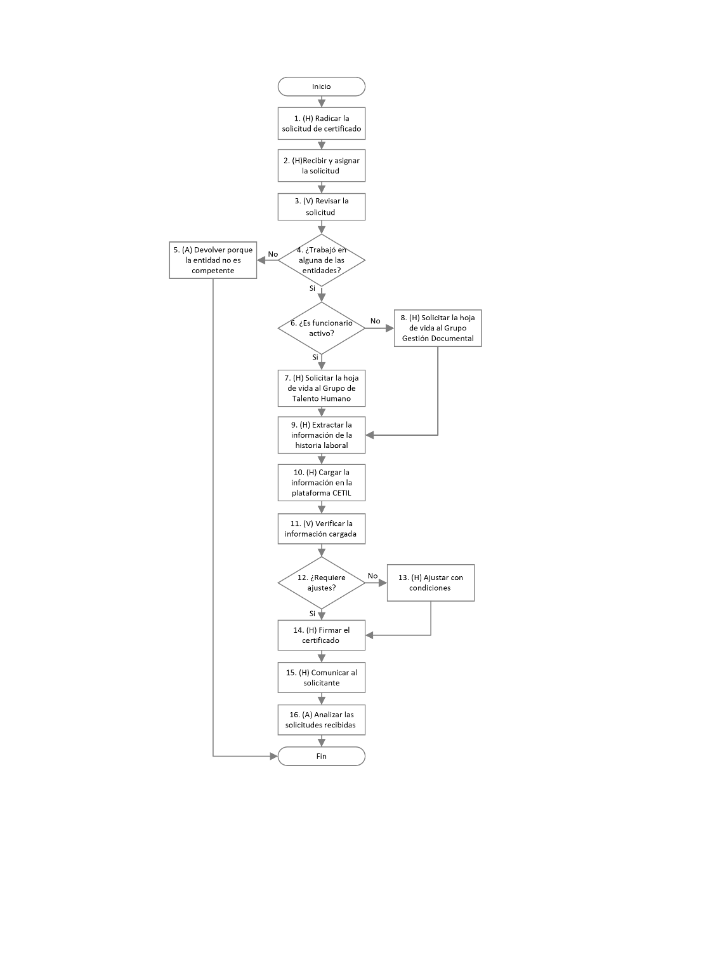
- DESCRIPCIÓN DE ACTIVIDADES
(A continuación, se detallan las actividades graficadas en el numeral 5)

No. | ACTIVIDAD | RESPONSABLE (S) | OBSERVACIONES | EVIDENCIA
 | (H) Radicar la solicitud de certificado | Usuario/entidad solicitante | Radicar la solicitud por medio de gestión documental o correo electrónico.  Tiempo: A solicitud | Solicitud Gestión Documental
  1
 | (H)Recibir y asignar la solicitud | Coordinador(a) Grupo Pasivo Pensional | Asignar al funcionario competente para el trámite correspondiente.  Tiempo: un día hábil | Solicitud Gestión Documental
  2
 | (V) Revisar la solicitud | Administrativo, secretario ejecutivo, Auxiliar Administrativo | Revisar la solicitud para determinar si trabajó en las entidades descritas en la condición 4.1 y si es funcionario activo o exfuncionario.  Tiempo: un día hábil | Solicitud Gestión Documental
  3
 | (V) ¿Trabajó en alguna de las entidades? | Administrativo, secretario ejecutivo, Auxiliar Administrativo | ¿Trabajó en las entidades?  Si: ir a la actividad # 6.  No: ir a la actividad # 5. | Solicitud Gestión Documental
  4
 | (A) Devolver porque la entidad no es competente | Administrativo, secretario ejecutivo, Auxiliar Administrativo | Si la Entidad no es competente se devuelve la solicitud y se informa al peticionario.  Tiempo: Dos días hábiles | Solicitud Gestión Documental
  5
 | (v) ¿Es funcionario activo? | Administrativo, secretario ejecutivo, Auxiliar Administrativo | ¿Es funcionario activo?  Si: ir a la actividad # 7.  No: ir a la actividad # 8. | N/A
  6
 | (H) Solicitar la hoja de vida al Grupo de Talento Humano | Administrativo, secretario ejecutivo, Auxiliar Administrativo | Solicitar, a través de correo electrónico, la hoja de vida al grupo de Talento Humano y continuar con la actividad número 9.  Tiempo: Un día hábil | Correo electrónico
  7
 | (H) Solicitar la hoja de vida al Grupo Gestión Documental | Administrativo, secretario ejecutivo, Auxiliar Administrativo | Solicitar, a través de correo electrónico, la hoja de vida al grupo de Gestión Documental.  Tiempo: Un día hábil | Correo electrónico
  8
 | (H) Extraer la información de la historia laboral | Administrativo, secretario ejecutivo, Auxiliar Administrativo | Revisar la historia laboral, con el fin de reunir información necesaria para la elaboración del certificado CETIL.  Tiempo: 7 días hábiles | Plataforma CETIL
  9
10 | (H) Cargar la información en la plataforma CETIL | Administrativo, secretario ejecutivo, Auxiliar Administrativo | Cargar en la plataforma CETIL la información extraída de la historia laboral.  Nota: verificar y remitir al Coordinador (a) para la firma correspondiente.  Tiempo: 3 días hábiles | Plataforma CETIL
11 | (V) Verificar la información cargada | Coordinador(a) Pasivo Pensional | Verificar la información cargada en la Plataforma.  Tiempo: 3 días hábiles | Plataforma CETIL
12 | (V) ¿Requiere ajustes? | Coordinador(a) Pasivo Pensional | ¿Requiere ajustes?  Si: Devolver a través de la plataforma, incluyendo las observaciones. Ir a la actividad # 13.  No: Ir a la actividad # 14. | Plataforma CETIL
13 | (H) Ajustar con condiciones | Administrativo, secretario ejecutivo, Auxiliar Administrativo | Corregir las observaciones y cargarlas a la plataforma.  Tiempo: 3 días hábiles | Plataforma CETIL
14 | (H) Firmar el certificado | Coordinador(a) Pasivo Pensional | Firmar con token de las certificaciones laborales.  Tiempo: Un día hábil | Certificado CETIL
15 | (H) Comunicar al solicitante | Administrativo, secretario ejecutivo, Auxiliar Administrativo | Remitir la respuesta al solicitante cuando la petición la haya realizado de forma personal, Si la solicitud se realizó a través de la plataforma CETIL, con el trámite de firma queda resuelta la petición.  Tiempo: Un día hábil | Solicitud Gestión Documental
 | (A) Analizar las solicitudes recibidas | Coordinador(a) Pasivo Pensional | Analizar todas las solicitudes recibidas en el periodo y definir si se requieren acciones de mejora, implementando la Guía de acciones de mejora.  Tiempo: (1 vez al mes) | Acción de mejora
  16

- HISTORIAL DE CAMBIOS

FECHA | VERSIÓN | DESCRIPCIÓN DEL CAMBIO
12/06/2026 | 0 | Primera versión del documento para el nuevo Mapa de procesos.  Código anterior: TH-PR-034.V01  Autorizada la migración por medio de correo electrónico de acuerdo con la versión vigente en ISOlución.

- FLUJO DE APROBACIÓN

ELABORÓ |  | APOYO OAPS |  | REVISÓ |  | APROBÓ
Nombre: | Janeth Coll Viracacha | Nombre: | Carolina Huertas | Nombre: | Janeth Coll Viracacha | Nombre: | Janeth Coll Viracacha
Cargo: | Coordinadora Grupo Pasivo Pensional | Cargo: | Profesional Universitario | Cargo: | Coordinadora Grupo Pasivo Pensional | Cargo: | Coordinadora Grupo Pasivo Pensional

